EUROFRAGANCE S.L.

CENTRO DE PRODUCCION/ MANUFACTURING PLANT

Pol Industrial. La Llana Plaça de la Verneda, 3

08191 Rubí (Barcelona-Spain)

Tel: 34-936 972 361 Fax: 34-936 999 617

[www.eurofragance.com](http://www.eurofragance.com/)

VAT NUMBER: ESB59341081

**FICHA TÉCNICA**

| **IDENTIFICACIÓN DE PRODUCTO** | | | |
| --- | --- | --- | --- |
| **Referencia Material:** | 2000720 | | |
| **Identificador Substancia:** | FAR AWAY F. | | |
| CAS – NOMBRE INCI | MEZCLA DE: | | |
| **ESPECIFICACIONES TÉCNICAS** | | | |
| **Características Organolépticas:** | | | |
| Color: | | ANARANJADO | |
| Descripción olfativa: | |  | |
| Salida: | | FLORAL , ESPECIADA | |
| Cuerpo: | | FLORAL | |
| Fondo: | | ALMIZCLE , VAINILLA | |
| Aspecto: | | LÍQUIDO FLUIDO TRANSPARENTE | |
| **Características Físico-Químicas:** | | | |
| IR (20ºC) | | | -100.000 - 100.000 |
| Densidad (20ºC) | | | 1.030 - 1.050 g/cm3 |

| **CONDICIONES DE ALMACENAJE** | |
| --- | --- |
| **Consumir pref. antes:** | ESTE PRODUCTO DEBE SER CONSUMIDO PREFERENTEMENTE ANTES DE 10 MESES A PARTIR DE LA FECHA DE FABRICACIÓN. |
| **Embalaje:** | EN RECIPIENTE HERMÉTICO, EN LUGAR SECO, FRESCO, AL ABRIGO DE LA LUZ Y A TEMPERATURA NO SUPERIOR A 10 ºC. |

| **APPLICATION / USO** |
| --- |
| FRAGANCIA COMPOSICIÓN PARA USOS EN COSMÉTICA, PERFUMERÍA, DETERGENCIA, PRODUCTOS DE LIMPIEZA, ETC... SOLO PARA USO INDUSTRIAL. |



*Fecha revisión: 21.06.2013*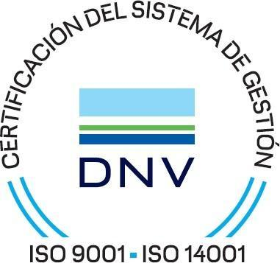

Reemplaza la versión anterior